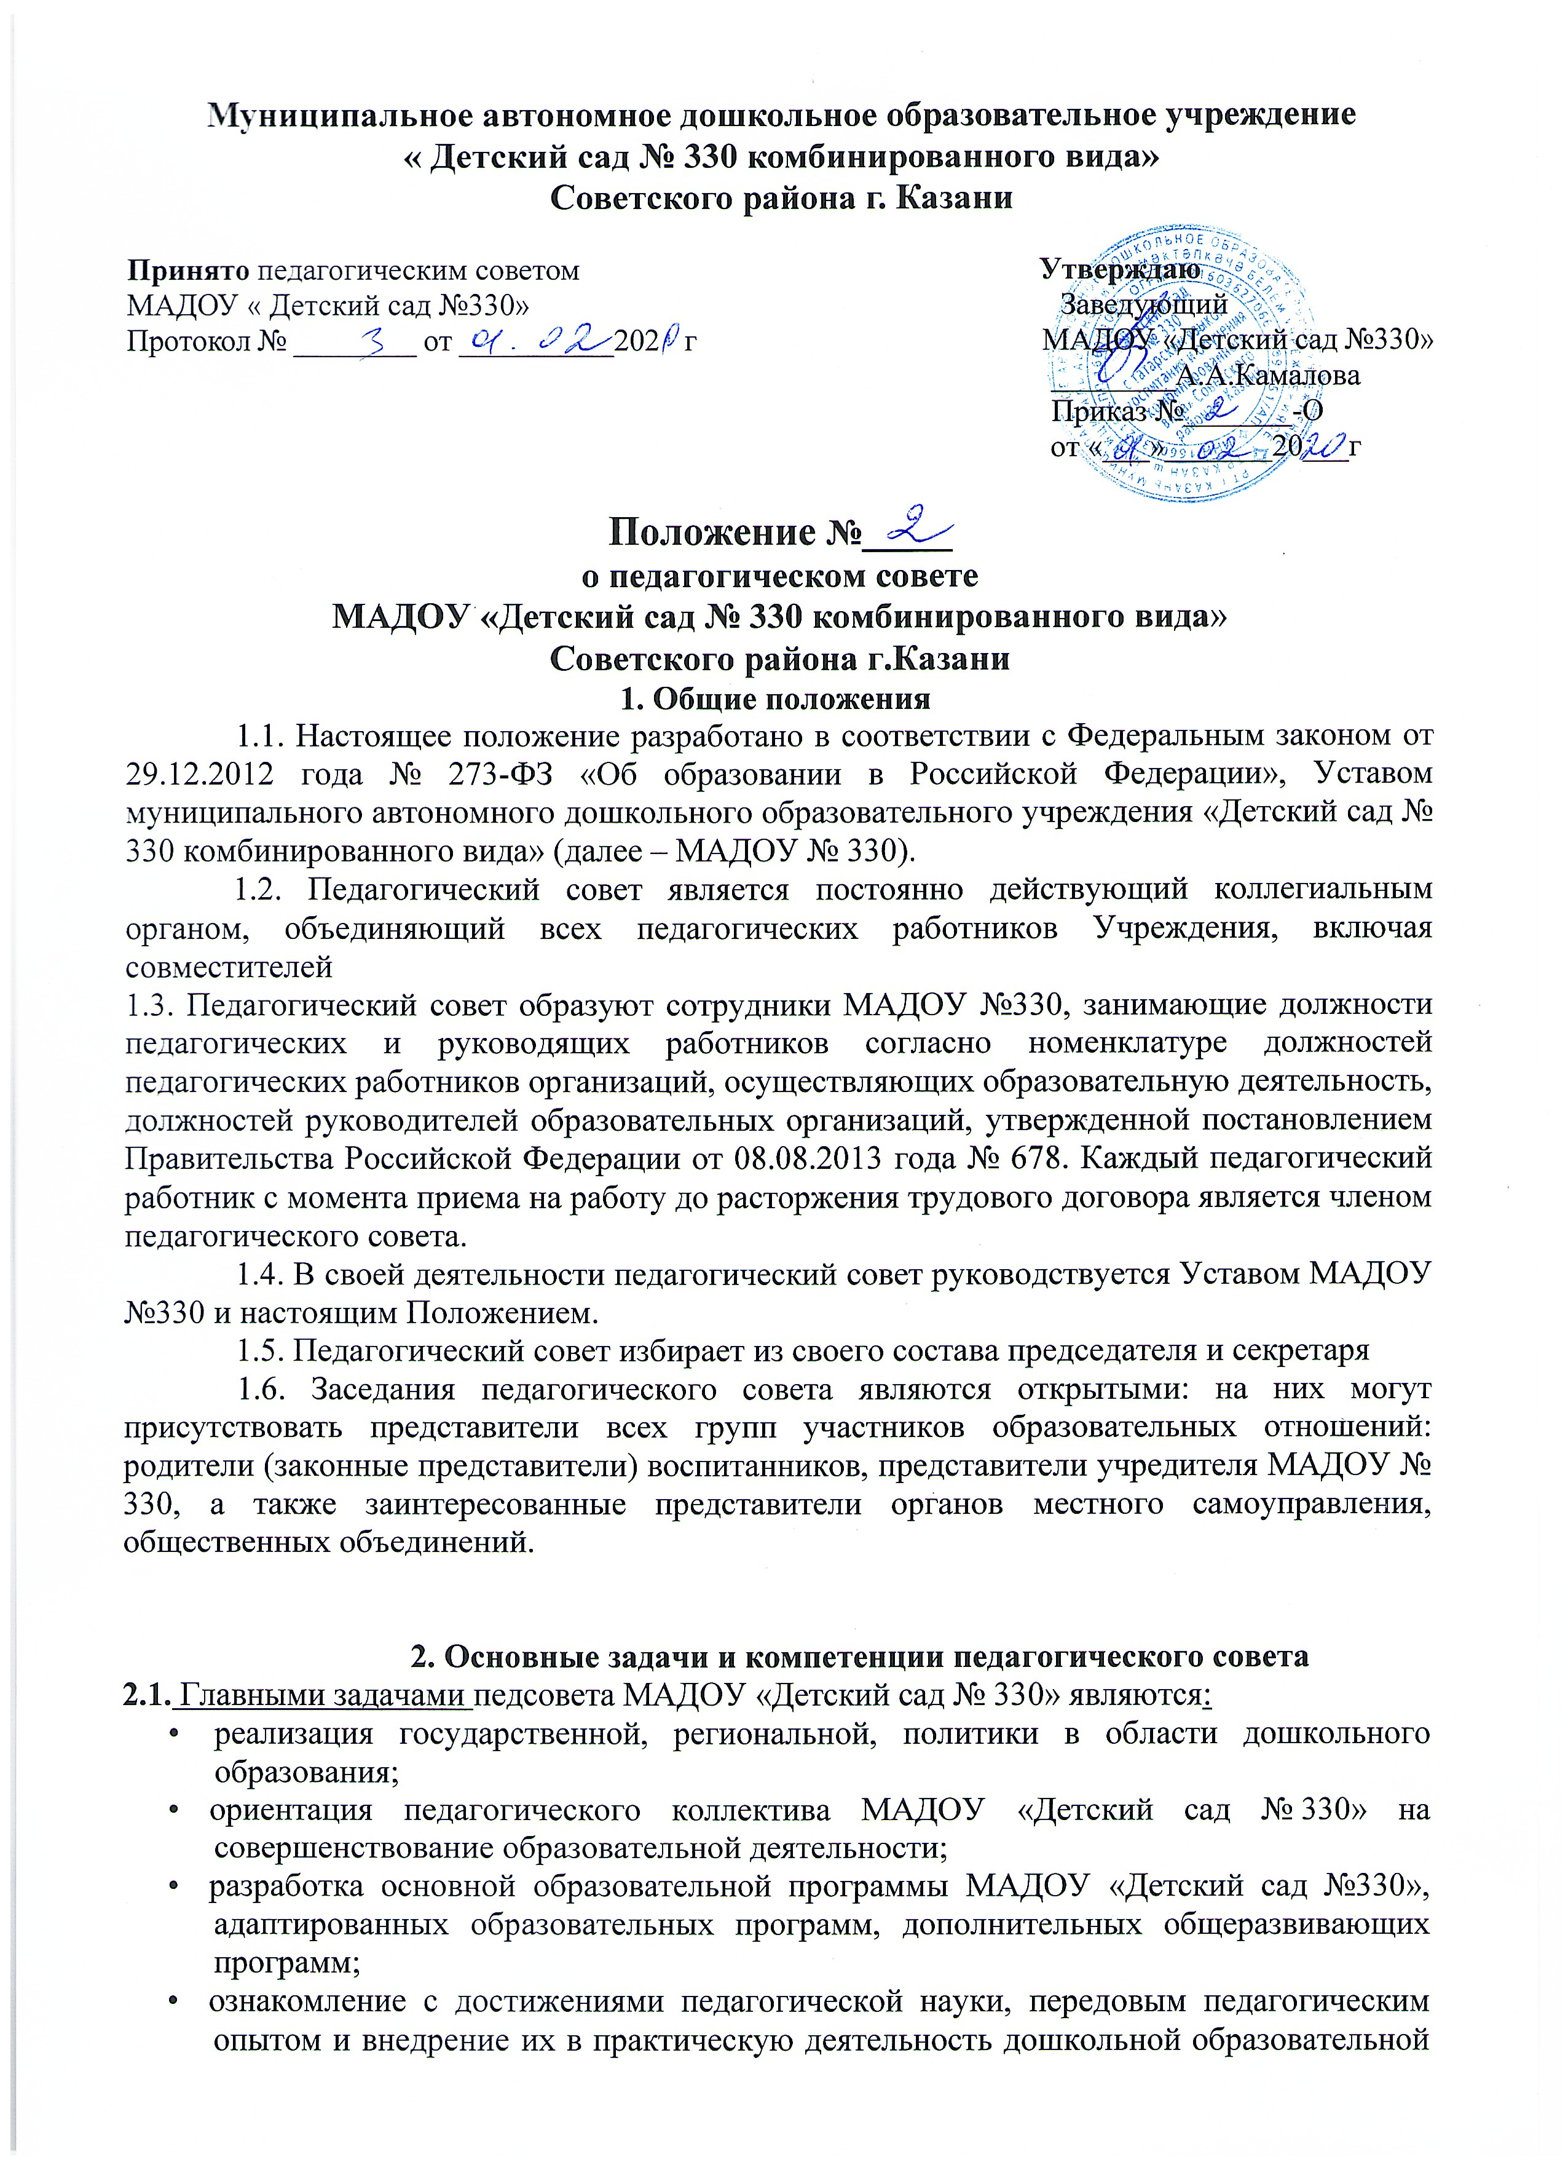
- организации;
- организация и определение направлений воспитательно-образовательной деятельности;
- повышение профессионального мастерства, развитие творческой активности педагогических работников МАДОУ «Детский сад №330».
2.1. Педагогический совет разрабатывает:
- разрабатывает программу развития Учреждения;
- разрабатывает образовательные программы Учреждения;
- разрабатывает и принимает локальные нормативные акты Учреждения по учебно-воспитательным вопросам;
- обсуждает и производит выбор различных образовательных программ, а также учебных пособий, допущенных к использованию при реализации указанных образовательных программ;
- способствует повышению квалификации педагогических работников, развитию их творческих инициатив по использованию и совершенствованию методик образовательного процесса и образовательных технологий, в том числе дистанционных образовательных технологий;
- может принимать решение об объявлении конкурса на замещение педагогических должностей и утверждать его условия;
- оказывает содействие деятельности общественных объединений родителей (законных представителей) несовершеннолетних обучающихся, осуществляемой в Учреждении и не запрещенной законодательством Российской Федерации, путем рассмотрения мотивированных предложений указанных объединений по совершенствованию управления Учреждением, а также при принятии локальных нормативных актов, затрагивающих их права и законные интересы.
- основные направления образовательной деятельности МАДОУ №330, в том числе теоретико-методологические аспекты и основания нововведений и инноваций, планируемых к реализации в МАДОУ №330;
- пути дифференциации, индивидуализации образовательного процесса, построения вариативного развивающего образования;
- направления и пути реализации федерального государственного образовательного стандарта дошкольного образования;

2.2. Педагогический совет осуществляет:
- информационно-аналитическую работу на основе достижений психологo - педагогической науки и практики образования, в том числе анализ реализации основной образовательной программы дошкольного образования МАДОУ №330, анализ работы МАДОУ №330 за учебный год и по отдельным направлениям деятельности;
- разработку системы организационно-методического сопровождения процесса реализации основной образовательной программы дошкольного образования МАДОУ №330;
- изучение и обсуждение нормативных правовых документов в сфере дошкольного образования;
- выбор средств обучения, в том числе игрового, спортивного, оздоровительного
оборудования, инвентаря, необходимого для реализации основной образовательной программы дошкольного образования МАДОУ №330;
- изучение, выбор (рекомендацию к использованию педагогическими работниками) систем педагогической диагностики;
- анализ результатов педагогической диагностики;
- анализ готовности детей к учебной деятельности на этапе завершения ими дошкольного образования;
- поддержку родителей (законных представителей) в воспитании детей, охране и укреплении их здоровья, вовлечение семей непосредственно в образовательную деятельность;
- контроль за условиями реализации основной образовательной программы дошкольного образования МАДОУ № 330;
- контроль реализации своих решений, соблюдения локальных нормативных актов МАДОУ № 330;
- организацию методической работы, в том числе участие в организации и проведении методических мероприятий.
2.3. Педагогический совет рассматривает/заслушивает:
- отчет заведующего МАДОУ №330 с анализом работы за учебный год;
- отчеты педагогических работников;
- доклады представителей организаций и учреждений, взаимодействующих с МАДОУ №330 по вопросам образования;
- итоговые документы контрольно-надзорных органов о результатах контрольно-надзорных мероприятий.
2.4. Педагогический совет принимает:
- образовательные программы учреждения (ООП, АООП,ДОП)
- локально-нормативные акты касающиеся педагогических работников
-программу развития МАДОУ
- принимает решение о награждении воспитанников и педагогов грамотами и благодарственными письмами;
- принимает решения о переводе детей из одной возрастной группы в другую дошкольного образовательного учреждения в порядке, определенном Федеральным законом от 29.12.2012 № 273-ФЗ "Об образовании в Российской Федерации" и Уставом МАДОУ «Детский сад № 330».
- об организации и проведении праздников и мероприятий в МАДОУ № 330;
- о поддержании творческих поисков и опытно – экспериментальной работы педагогических работников;
- о создании временных творческих объединений с приглашением специалистов различного профиля.
3. Права педагогического совета.
3.1. В соответствии со своей компетенцией, установленной настоящим Положением, педагогический совет имеет право:
- обращаться к администрации МАДОУ № 330, коллегиальным органам управления МАДОУ № 330 и получать информацию по результатам рассмотрения обращений;
- приглашать на свои заседания любых специалистов для получения квалифицированных консультаций;
- разрабатывать локальные нормативные акты МАДОУ №330, регламентирующие организацию образовательного процесса;
- вносить изменения в содержание документов, разрабатываемых и принимаемых педагогическим советом;
- давать разъяснения и принимать меры по рассматриваемым обращениям, по соблюдению локальных актов МАДОУ №330;
- рекомендовать разработки педагогических работников МАДОУ №330 к публикации;
- рекомендовать работникам МАДОУ №330 повышение квалификации;
- рекомендовать представителям МАДОУ № 330 для участия в профессиональных конкурсах.

4. Ответственность педагогического совета
4.1. Педагогический совет несет ответственность за:
- соблюдение в процессе осуществления деятельности законодательства Российской Федерации в сфере образования;
- соответствие принятых решений действующему законодательству и ЛНА МАДОУ №330;
- качественное и своевременное выполнение планов и решений, в том числе направленных на совершенствование деятельности МАДОУ № 330;
- педагогически целесообразный выбор педагогических методик, форм, средств и методов организации образовательного процесса;
- создание благоприятных условий развития детей в соответствии с их возрастными и индивидуальными особенностями и склонностями;
- осуществление контроля за условиями реализации основной общеобразовательной программы дошкольного образования МАДОУ №330;
- квалифицированную и объективную оценку деятельности МАДОУ №330;
- выполнение плана своей работы;
- результаты деятельности МАДОУ № 330.
5. Регламент работы педагогического совета
5.1.. На первом заседании педагогического совета МАДОУ «Детский сад № 330» из числа его членов, простым большинством голосов, избирается председатель и секретарь сроком на один учебный год.
5.2. Председатель организует и планирует работу совета, созывает его заседания и председательствует на них, организует ведение протоколов заседаний, подписывает решения, контролирует их исполнение.
5.3. Секретарь педагогического совета ведет протоколы заседаний и иную документацию, подписывает решения педагогического совета.
5.4. Педагогический совет вправе в любое время переизбрать председателя, заместителя председателя и секретаря.
5.5. Заседания педагогического совета считаются правомочными, если на заседании присутствовало не менее двух третьих членов совета.
5.6. При равном количестве голосов решающим является голос председателя педагогического совета.
5.7. Педагогический совет Учреждения созывается председателем по мере надобности, но не реже четырех раз в год.
5.8. Внеочередные заседания педагогического совета проводятся по требованию не менее одной трети его состава.
5.9. Тематика заседаний педагогического совета включается в годовой план работы МАДОУ№330 с учетом целей и задач работы МАДОУ №330 и утверждается на первом в учебном году заседании педагогического совета.
5.10. Работой педагогического совета руководит председатель педагогического совета.
5.11. Время, место и повестка дня заседания педагогического совета сообщается не позднее, чем за две недели до его проведения с целью подготовки каждого педагога к обсуждению темы и обнародуется секретарем педагогического совета на информационном стенде МАДОУ № 330 для педагогических работников.
5.12. Для подготовки и проведения педагогического совета при необходимости создается инициативная группа педагогов.
5.13. Решение педагогического совета считается правомочным, если на его заседании присутствовало не менее двух третей его состава и за решение проголосовало более половины от числа присутствовавших. При равном количестве голосов решающим является голос председателя педагогического совета Учреждения. Процедура голосования определяется педагогическим советом Учреждения.
5.14. Решения педагогического совета реализуются приказами заведующего Учреждения и становятся обязательными для всех членов педагогического коллектива.
5.15. Заведующий в случае несогласия с решением педагогического совета приостанавливает выполнение решения, извещает об этом Учредителя, который в трехдневный срок при участии заинтересованных сторон обязаны рассмотреть такое заявление, ознакомиться с мотивированным мнением большинства педагогического совета и вынести окончательное решение по спорному вопросу.
5.16. Решения должны носить конкретный характер с указанием сроков проведения мероприятий и ответственных лиц за их выполнение.
5.17. Результаты этой работы сообщаются членам педагогического совета на последующих заседаниях.
5.18. Непосредственным выполнением решений занимаются ответственные лица, указанные в протоколе заседания.
5.19. Каждый член педагогического совета обязан посещать все его заседания, активно участвовать в подготовке и его работе, своевременно и полностью выполнять принятые решения.
5.20. Организацию выполнения решений педагогического совета осуществляет заведующий МАДОУ №330 и ответственные лица, указанные в решении.
6. Взаимосвязи педагогического совета с другими органами самоуправления.
6.1. Педагогический совет организует взаимодействие с другим коллегиальным органом управления - Общим собранием работников МАДОУ «Детский сад №330»:
- представляет на ознакомление Общему собранию работников материалы, разработанные на заседании Педагогического совета;
- вносит предложения и дополнения по вопросам, рассматриваемым на заседаниях Общего собрания МАДОУ «Детский сад №330».

6. Делопроизводство педагогического совета
7.1. Заседания педагогического совета оформляются протоколом.
7.2. Протокол педагогического совета ведется согласно Инструкции по делопроизводству в МАДОУ «Детский сад№ 330» составляется не позднее 3 дней после его завершения.
В протоколе указываются:
- дата проведения педагогического совета;
- количественное присутствие (отсутствие) членов педагогического совета;
- приглашенные лица (ФИО, должность);
- вопросы повестки дня;
- ход обсуждения вопросов;
- предложения, рекомендации и замечания членов и приглашенных лиц;
- количество голосов, поданных «за», «против» и «воздержался» по - каждому вопросу, поставленному на голосование;
- решение педагогического совета
7.3. Протоколы подписываются председателем и секретарем педагогического совета.
7.4. Нумерация протоколов ведется от начала учебного года.
7.5. Протоколы хранятся 3 года и подлежат уничтожению согласно инструкции по делопроизводству.
8. Заключительные положения
8.1. Срок действия Положения до замены новым
8.2.МАДОУ №330 обеспечивает доступность и открытость информации путем размещения настоящего Положения на официальном сайте детского сада в сети интернет edu.tatar.ru

